Občianske združenie ART SCHOOL Smižany a
Základná umelecká škola, Námestie M. Pajdušáka 2, Smižany

vyhlasuje

6. ročník
celoslovenskej súťaže neprofesionálnej výtvarnej tvorby v kreslení a maľovaní ornamentov žiakmi a pedagógmi

SLOVENSKÝ ORNAMENT MOJIMI OČAMI

PROPOZÍCIE SÚŤAŽE

Poslanie súťaže
Spopularizovať slovenskú ornamentálnu tvorbu a prispieť tak k šíreniu povedomia o našom kultúrnom dedičstve. Zachovať a rozvíjať ľudovú ornamentiku, podporiť záujem o túto formu umenia medzi deťmi a mládežou.

Cieľ súťaže
Vychovávať vzťah ku kultúrnemu dedičstvu, vytvárať nové podnety na výtvarný prejav, podporovať výtvarné talenty v tejto oblasti, poskytovať priestor na prezentáciu a konfrontáciu výsledkov v ornamentálnom prejave.

Organizátori
Občianske združenie „ART SCHOOL Smižany“
Spoluorganizátor: Základná umelecká škola v Smižanoch, Námestie M. Pajdušáka 2, 053 11 Smižany

Téma
Téma nie je vymedzená. Základom je spracovanie slovenského ľudového ornamentu v ľubovoľnej výtvarnej technike.

Podmienky súťaže
Súťaže sa môže zúčastniť každý mladý autor zo Slovenska (z akéhokoľvek kraja, či okresu), ktorý zašle minimálne jednu prácu.
Do súťaže je možné prihlásiť výtvarné práce jednotlivcov i spoločné práce žiakov.
Jedna organizácia môže poslať najviac 10 prác z každej kategórie, jednotlivec jednu prácu alebo projekt.
Prihlásené práce nesmú byť dovtedy nikde publikované. Práce nevraciame.
Maximálny rozmer práce je formát A2. Priestorové práce nebudú akceptované.
Všetky práce musia byť označené na zadnej strane štítkom s presnými údajmi:
Meno a priezvisko autora
Kategória
Názov diela
Adresa školy / ročník
Pripravujúci pedagóg
Telefón /e-mail (škola a pedagóg)

K súťažným prácam prosíme zaslať potvrdený súhlas so spracovaním osobných údajov a informovanosť dotknutej osoby – autora nad 15 rokov, resp. zákonného zástupcu autora do 15 rokov, a to spolu so súťažnými prácami poštou alebo naskenovaný e-mailom (Príloha č.1).

Súťažné kategórie
Kategória A žiaci 1. st. ZŠ
Kategória B žiaci 2. st. ZŠ
Kategória C žiaci ZUŠ prvá časť prvého stupňa
Kategória D žiaci ZUŠ druhá časť prvého stupňa
Kategória E žiaci ZUŠ druhý stupeň
Kategória F pedagógovia a neprofesionálni umelci
Kategória G špeciálne školy

Kritéria hodnotenia
Základným kritériom hodnotenia prác je ich originálnosť, hodnotí sa najmä estetické a kompozičné spracovanie námetu a prístup k téme, náročnosť použitej techniky, farebná harmónia, rytmus, proporcionalita, kontrast, symetria. Dielo musí obsahovať minimálne jeden autentický slovenský ornament.

Odborná porota
Odborná porota bude 3 členná, menujú ju organizátori súťaže. Členovia poroty majú právo niektorú z cien neudeliť, ak práce nedosiahnu požadovanú úroveň danej kategórie.

Sústreďovanie a preberanie výtvarných prác
Práce posielajte na adresu: Základná umelecká škola v Smižanoch, Námestie M. Pajdušáka 2,
053 11 Smižany

Termín a uzávierka súťaže: do 18.4.2024

Účasť na súťaži je nutné potvrdiť zaslaním elektronickej prihlášky dostupnej tu:
https://forms.office.com/e/HYdBpaqB0L

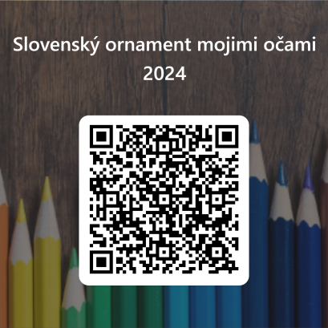
Práce bez zaslanej elektronickej prihlášky nebudú do súťaže zaradené.

Vyhlásenie výsledkov súťaže, odovzdávanie cien a vernisáž
Víťazi jednotlivých kategórií (1.- 3. miesto) budú ocenení diplomom a vecným darom.

Výsledky súťaže budú zverejnené na internetovej stránke www.zussmizany.edupage.org 26.4.2024
Oceneným autorom budú na e-mailové adresy zaslané pozvánky na slávnostné vyhodnotenie spojené s vernisážou prác.
Termín a miesto vernisáže spojené so slávnostným vyhodnotením: Základná umelecká škola Smižany, 25.4.2024 o 9.00 hod.

Bližšie informácie:
Mgr. Martin Olejník
Základná umelecká škola, Námestie M. Pajdušáka 2, 053 11 Smižany, +421 53 4297990
slovenskyornament@gmail.com

